
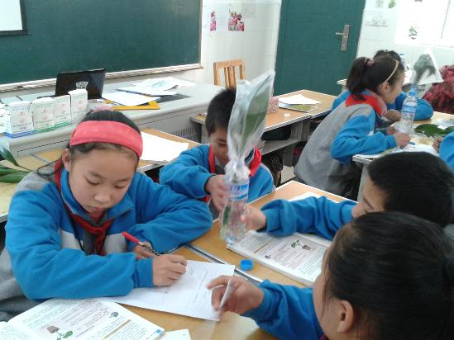
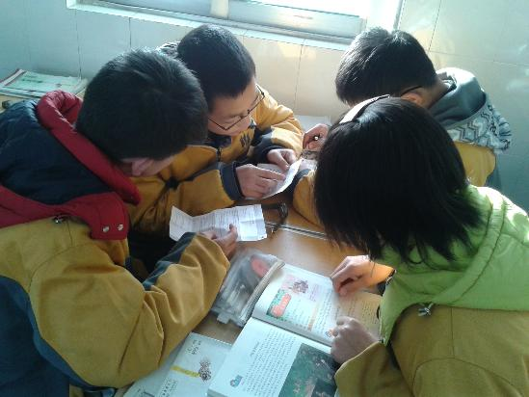

走近后茶馆式教学 刘建昌
带着期待走进上海静教院附中，比想象中的面积还要小，麻雀虽小，五脏俱全。学校对于面积的利用的非常合理、实用。在校园中随处可见“后茶馆”的文化，校门口的宣传栏有“会听、会问、会议、会学“，在我们听课的教学研究室中，墙面上就有“老师少说多听，学生勤议善问”。以生为本的理念随处可见，如学生的课桌架是倾斜的，利于学生往前伸腿；教室连廊和楼梯墙面上有学校优秀学生介绍；班级的班牌支架式三角的，可以站立，也可以收拢；100门左右的校本课程选修，有的老师是专门外聘来的；每周一次的文艺汇演，展现学生才能；上学和放学时间都让我们望尘莫及。在静教院附中，我们看到的学生是悠闲的、惬意的，这就是以生为本的理念的最好体现。走近“后茶馆式“教学学习后还是有很多的感受：感想一：教师的素质和理念是关键。感想二：学生是自由人。感想三：教师要精心备课。感想四：学生差异资源得到利用。感想五：后茶馆式教学值得借鉴，特别是在数学和英语学科上。习题和试卷讲评课运用起来更加方便。

